HOSTAL AVENIDA EL BOSQUE

LOGO 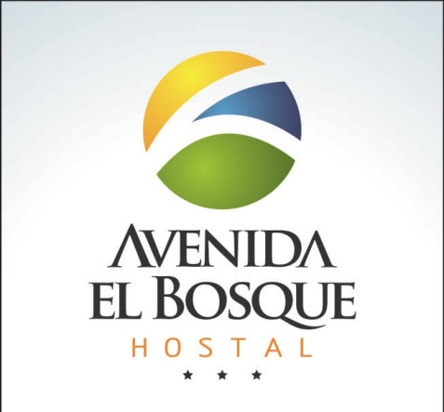
Voz en off introducción
Rodeado por la más exclusiva zona de servicios médicos, comercial y empresarial cerca de lo que un huésped necesita ya sea su visita por descanso, negocios o servicios de salud
Imágenes del complejo médico y sus alrededores

FOTOS
- FOSUNAB
- CLINICA CARLOS ARDILLA LLULLE
- FUNDACION CARDIOVASCULAR
Ubicado en la Carrera 21 N° 154-09 del barrio Palomitas en Floridablanca, Santander, a tan solo 400 mtr de la Clínica Ardila Lulle.
Cercanía a los tres centros comerciales más importantes del sector
- CENTRO COMERCIAL CAÑAVERAL
- CENTRO COMERCIAL LA FLORIDA
- CENTRO COMERCIAL CARACOLI
FOTOS

para el descanso y comodidad de sus viajes de turismo, negocio, estudio o chequeos médicos en un ambiente tranquilo y seguro.
Hostal Avenida El Bosque ofrece confortables habitaciones para acomodación múltiple o sencilla, con baño privado, aire acondicionado o ventilación
Además, contamos con televisión digital, internet Wifi, sala de televisión y lectura, restaurante y transporte a terminal y/o aeropuerto.
Servicio las 24 horas
Recibimos todas las tarjetas débito o crédito (revisar si mejor ponen imágenes de tarjetas de crédiro).
Comuníquese con nosotros al teléfono 6383575, 3185881566-3202087702 ()
O escríbenos a nuestro correo electrónico: hostalavenidaelbosque@gmail.com
Hostal Avenida El Bosque
Dirección: Carrera 21 N° 154-09
Palomitas, Floridablanca, Santander

